用例

版本 1.0

made by OldDrivers team

1.Use Case UML图

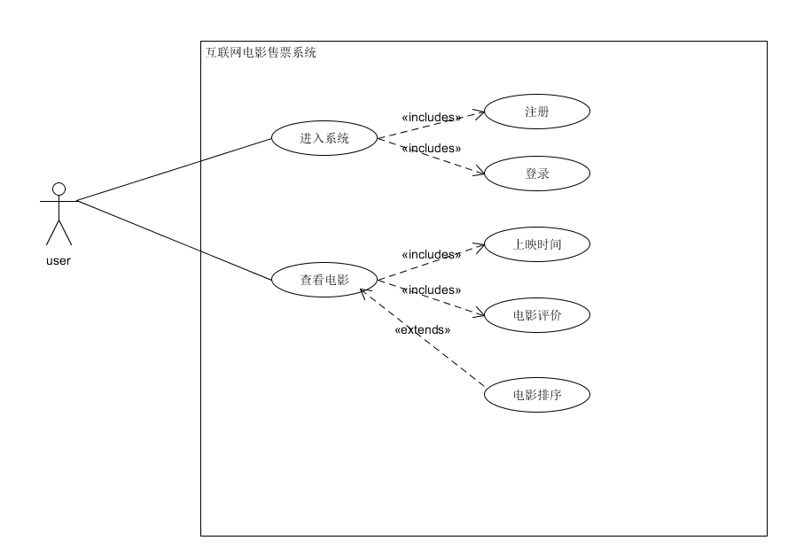

2.Use Case 文本

Brief level：

Use case: 注册用户

Actors: 用户，客户端，服务器

Type: 重要

Description: 用户第一次使用这个网站，需要注册一个账号才能进行订票，用户填写注册信息，客户端将信息发送到服务器，服务器记录新的用户信息。

Casual level:

Use case: 查看所有上映电影

Actors: 用户，客户端，服务器 

Purpose: 客户端将上映电影展示给用户 

Overview: 用户登录进入系统，查看上映电影

Type: 主要的 

1. 用户登录进入系统

2. 客户端向服务器发送请求

3. 服务器返回上映的电影

4. 客户端显示上映的电影

5. 用户查看电影

Detailed level

Use Case Name：登录系统

Scope：登录

Level：子系统

Primary Actor：用户

Stakeholders and Interests：想要查看上映电影的用户

Preconditions：用户能上网

Success Guarantee：用户按照要求填写账户密码，账户密码无误

Main Success Scenario：

1.用户进入登录页面

2.用户填写账号密码

3.用户登录

4.登录成功

Extensions：

登录失败，系统返回进入登录页面时的初始状态，给出错误提示

Special Requirements：

显示在显示器上的文字必须 1 米内可见

响应时间要小于 2 秒

我们希望在访问时服务器数据库等系统不会出现故障。

可以用多国语言显示

Technology and Data Variations List：

通过键盘鼠标进行操作，显示在手机或电脑，平板的屏幕上

Open Issues 无